
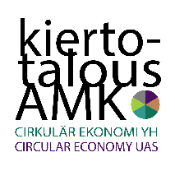

Neljäs teollinen vallankumous ja
koulutuksen muutos kiertotaloudessa
HAMK Team
Osa 4

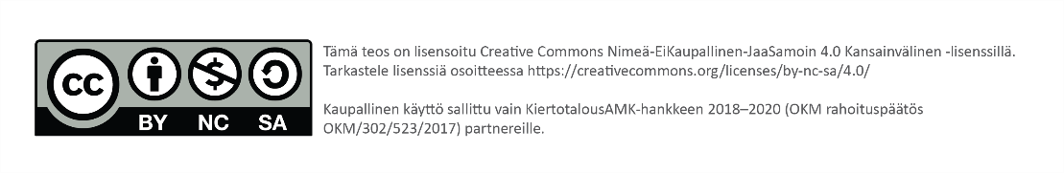

Sisällysluettelo
Kiertotalous ja neljännen teollisen vallankumouksen (4IR) murros 3
Kiertotalouskoulutus tällä hetkellä 5
HAMK ja Industry 4.0:aan tukeutuva kiertotalouskoulutus 6
Yhteenveto 8

Kiertotalous ja neljännen teollisen vallankumouksen (4IR) murros

Neljättä teollista vallankumousta sanotaan myös supertuottavuuden ajaksi. Uudet teknologiat, erityisesti digitalisuuden tuomat mahdollisuudet ja jyrkästi kasvava datan määrä antavat mahdollisuuksia tehostaa toimintoja ja arvoketjuja. Uudet teknologiat ja datan määrä mahdollistavat myös uusien liiketoimintamallien ja palveluiden kehittämisen.

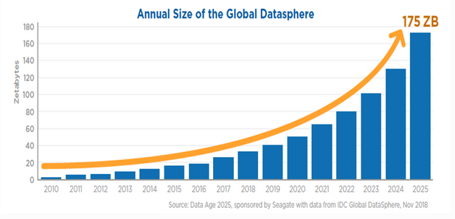
Kuva 1. Jyrkästi kasvava datan määrä vuosina 2010-2025. (Data Age 2025, 2018).

Neljännen teollisen vallankumouksen (4IR) tuoma supertehokkuus voi tuoda entistä enemmän ympäristöongelmia, jos perinteinen ajattelu tuotannosta säilyy. Mutta 4IR:n tuomat uudet teknologiat mahdollistavat kuitenkin tehokkaan kiertotalouden kehittämisen.
Suomen verrokkimaissa on tehty uusteollistamisohjelmia, joiden keskeisenä ajatuksena on kestävä tuotanto ja kestävä yhteiskunta. Ensimmäisenä maana tällaisen ohjelman teki Saksa vuonna 2010, joka kantaa nimeä ”Industrie 4.0” tai ”Industrie 4.0-platform”. Tämän jälkeen useimmat Euroopan maat ovat tehneet vastaavan ohjelman omista lähtökohdistaan. Uusteollistamisohjelmat eivät koske vain teollisuutta vaan koko yhteiskunnan kehittämistä kestävään suuntaa. Suomi ei ole tällaista ohjelmaa tehnyt.
Kestävän yhteiskunnan rakentamiseksi Industrie 4.0 -ohjelman yhtenä keskeisenä tavoitteena on Euroopan digitaalisen yhteismarkkinan luominen (European Digital Single Market – DSM).

On nähtävissä, että Industry 4.0 ja kiertotalousajattelu on ohjaamassa toimintaa samaan suuntaan eli palveluiden hyödyntämiseen ja tuotteiden elinkaaren pidentämiseen.
Osa liiketalouden murrosta on alustatalouden kasvu, joka on digitalisuuden keskeisiä ilmiöitä. Kun kiertotalous nähdään talousteoriana, on kiertotalous osa alustataloutta. Alustatalouden merkityksen kasvua voi havainnollistaa maailman suurempien yritysten kehittymisellä, jossa alustatalousyritykset ovat nopeasti ottaneet roolinsa liiketoiminnassa.
Industry 4.0 -ajattelussa keskeisellä sijalla ovat myös vertikaali-integraatio, horisontaali-integraatio ja jatkuva suunnittelu (continuous design).
Kiertotalouden voidaan katsoa olevan osa hyvin hoidettua valmistusketjua. Siksi on perusteltua tarkastella tulevaisuuden osaamistarpeita, joita teollisuus tarvitsee jo lähitulevaisuudessa, koska tulevaisuuden kiertotalous on suurimmassa määrin digitalisoitunut verkostoksi ja uusia liiketoimintamalleja on kehittynyt.

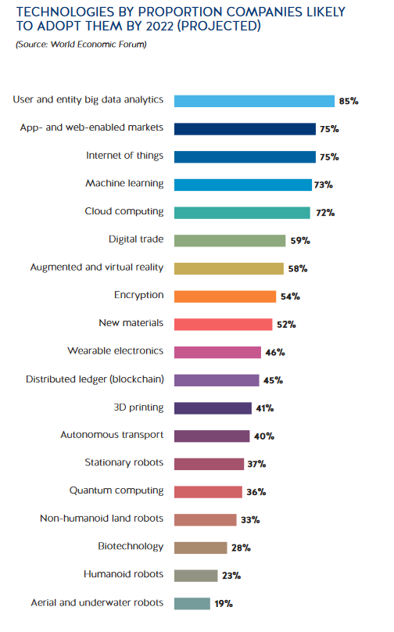
Kuva 2. Tulevaisuuden osaamistarpeet (World Manufacturing Forum, 2019).

World Manufacturing Forum ennakoi, että seuraavan 10 vuoden aikana noin 50% vanhoista toimenkuvista katoaa ja uusista työnkuvia tulee esille. Suurin ja keskeisin muutostekijä tällä hetkellä on digitalisaatio, datan määrän kasvu, datan siirtonopeus ja sensorien määrän kasvu.
Ellen MacArthur Foundationin tekemä selvitys antaa hyvän kuvan kiertotalouskoulutuksen tämänhetkisestä tilasta, koulutuksen painopisteistä ja koulutukseen vähemmän liittyvistä näkökulmista
Kiertotalouskoulutusta ei pidä tarkastella pelkästään tämän hetken vahvuuksien tai heikkouksien perusteella, vaan on otettava huomioon myös neljännen teollisen vallankumouksen tuomat mahdollisuudet, kuten uudet teknologiat ja datan määrän kasvu.
Kun yhdistetään teollisuuden neljännen vallankumouksen mukanaan tuoma murros teknologioineen ja World Manufacturing Forumin tuottama näkemys teollisuuden osaamistarpeista, huomataan nopeasti, että kummassakin keskeisenä nimittäjänä on systeemisuunnittelu (system design management), digitalisaatio ja uudet liiketoimintamalit.
Koulutuksen kehittämisen osalta neljännen teollisen vallankumouksen (4IR) teknologioiden hyödyntäminen on lähes kokonaan hyödyntämättä. 4IR -teknologioiden hyödyntäminen koulutuksessa tulee muuttamaan Suomen koulutusjärjestelmää ja -rakenteita samalla tapaa kuin ne muuttavat teollisuutta.

Kiertotalouskoulutus tällä hetkellä

Ellen MacArthur Foundation julkaisi selvityksen kiertotalouden korkeakoulutuksesta syyskuussa 2018. Tutkimuksen tavoite oli kartoittaa ja valaista nykyistä kiertotalouden näkökulmaa korkea-asteen koulutuksessa maailmalla. Tehty kartoitus on ainoa laatuaan, jonka tarkoituksena on tarjota oppijoille ja toimijoille ajantasainen näkymä mitä opetetaan ja miten.
Raportti painottaa avainteemoja, maantieteellisiä “hotspotteja” ja kertoo näkemyksiä opintosuunnitelmien ja resurssien kehittämisestä alalla.

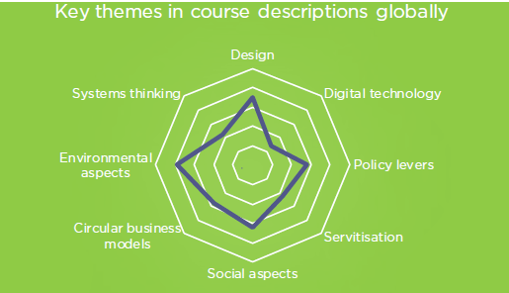
Kuva 3. Yli 50 globaalin kouluttajan tarjonnan painopisteet. (Ellen McArthur Foundation, 2018).
Ellen MacArthur Foundationin julkaiseman tutkimuksen mukaan Alankomaat ovat maailman johtava maa mitä tulee kiertotalouden edistämiseen. Ellen MacArthur Foundationin raportin tutkimustulokset näyttävät myös, että kiertotalouden edistäminen vaikuttaa läpi koulutuksen. The Delft on tällä hetkellä maailmassa laajimman kiertotalouteen liittyvän tarjonnan mahdollistava korkeamman koulutuksen instituutio.
Ellen MacArthur Foundationin huomiot indikoivat, että Alankomaiden opetustarjonnalla on vahva fokus systeemiajatteluun ja -suunnitteluun (system design management). Mielenkiintoisena yksityiskohtana säätiö huomioi että 25% koulutustarjonnasta tapahtui ammattikorkeakouluissa, mikä saattaa indikoida käytäntöorientoituneen lähestymisen laajempaa trendiä kiertotalouteen liittyvässä koulutuksessa.
Alankomaat on myös johtava Industry 4.0:aa soveltava maa, mikä saattaa selittää jossakin määrin Alankomaiden hyvää sijoitusta kiertotalouskouluttajana.
Raportissa on huomioitu suomalaisten korkeakoulujen kiertotalouskoulutus (kuva 5).
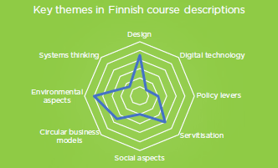
Kuva 4. Suomalaisen kiertotalouskoulutuksen tarjonnan profiilit. (Ellen McArthur Foundation, 2018).
Ellen MacArthur Foundationin raportissa käy ilmi, että kiertotalouteen liittyvää koulutusta annetaan korostetusti ympäristö-, muotoilu- ja palvelunäkökulmasta. Kun vastaavasti kiertotaloutta lähestytään koulutuksessa vähemmän digitaalisten teknologioiden hyödyntämisen, uusien liiketoimintamallien ja systeemisuunnittelun näkökulmasta.
Lundin yliopisto korostaa systeemisuunnittelun näkökulmaa kiertotaloudessa. Jotta voi ymmärtää kiertotalouden tarpeet, on ensimmäinen askel ymmärtää kompleksisten oppivien systeemien luonne. Kun teoria tarjoaa yhteisen kielen ymmärtää tällaisia systeemejä, kompleksien ketjujen tapahtumien esittäminen käytännönläheisesti voi olla hyödyllistä syvällisen ymmärryksen saamiselle. Kiertotalouden ymmärtäminen edellyttää samanaikaisesti systeemisuunnitteluajattelua (system design management) ja kykyä ymmärtää todellisen maailman kompleksisuutta laajemmin kuin vain mekanismina.

HAMK ja Industry 4.0:aan tukeutuva kiertotalouskoulutus

Vastatakseen tulevaisuuden haasteeseen HAMK on omalta osaltaan halunnut vastata digitalisuuden ja neljännen teollisen vallankumouksen haasteeseen. Halu on myös toisaalta tuoda niitä painotuksia kiertotalous- ja biotalouskoulutukseen, joita kiertotalouden osaamiskartalta puuttuu ja mitä tulevaisuuden osaajilta vaaditaan (kts. kuva 5).

Biotalousinsinöörikoulutuksen kehittämisen taustalla ovat olleet ne ICT-pohjaiset teknologiat, jotka ovat tulossa teollisuuden hyödynnettäväksi (kts. kuva 6). Uudet teknologiat ja datan saatavuuden määrä, sekä kiertotalouden arvoketjut tehostuvat, joka synnyttää uusia liiketoimintamalleja ja uusia palveluita.

Koulutusohjelma on rakennettu lähtökohtaisesti monitieteelliseksi, jossa yhdistyvät biotalouteen liittyvän osaaminen uusimpaan ICT-teknologiaan sekä kiertotalousajatteluun. Keskeisimpänä kaikessa on kuitenkin Industry 4.0 -arkkitehtuuri, joka linkittää datan muotoon, joka mahdollistaa tehokkaan biotalouden sekä tehokkaan ravinteiden ja materiaalin kierron.

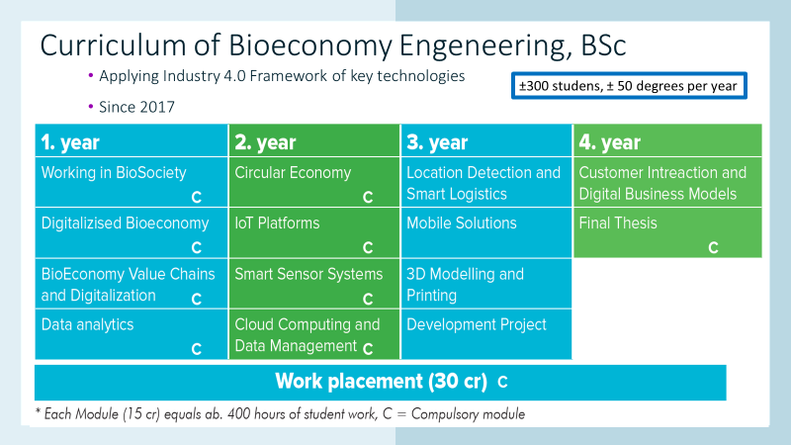
Kuva 5. HAMKin biotalousinsinöörikoulutus. (Vararehtori Janne Salminen, HAMK, 2020).

Monitieteellinen koulutus nopeasti muuttuvassa ympäristössä vaatii tuekseen myös uudentyyppisiä oppimisympäristöjä ja tutkimusverkostoja.

Yhteenveto

Neljäs teollinen vallankumous on sekoitus fyysistä, digitaalista ja biologista maailmaa, joka mahdollistaa uusia ulottuvuuksia ja vaikuttaa poliittiseen, sosiaaliseen ja taloudelliseen systeemiin. Se perustavalla tavalla muuttaa yhteiskuntaa, toimintaa ja tuotantoa, josta on kiittäminen uusia saavutuksia, mukaan lukien digitalisaatio ja robotiikka, keinoäly ja esineiden internet (IoT), uudet materiaalit ja bioteknologia. Tämä kehitys luo kiertotaloudelle ja resurssitehokkuudelle uusia mahdollisuuksia niin liiketoimintamallien, tuotteiden kuin arvoketjujen kehittämiseksi.

Hämeen ammattikorkeakoulussa on Suomen suurin biotalouden toimiala ja se haluaa uudistua neljännen teollisen vallankumouksen mukaisesti ottamalla käyttöön uusia teknologioita, rakentamalla uusia liiketoimintamalleja sekä kehittää biotalouden ja kiertotalouden arvoketjuja.

Hämeen ammattikorkeakoulun tutkimusyksiköt HAMK Bio (biotalous) ja HAMK Smart (digitaalisuus) yhdessä suunnittelivat Biotalous-insinöörikoulutuksen niin, että sen opintosuunnitelmaan kuuluvat uudet ICT-pohjaiset teknologiat, mutta myös biotalouden arvoketjujen ymmärtäminen.

Koska digitaalisuus ja kiertotalous edellyttävät kompleksisten systeemien ymmärtämistä, koulutuksen toteutuksessa on tärkeää kiinteä yhteistyö yritysten kanssa, jolloin kehittämiseen ja oppimiseen saadaan transdisiplinäärinen ote reaalielämän ympäristössä. Ammattikorkeakouluna HAMK on ottanut strategisen kumppaninsa Aalto-yliopiston kehittämän Design Factory -konseptin käyttöön syksyllä 2019. Biotalous- ja Kiertotalous -koulutuksessa otetaan Design Factory -konsepti käyttöön, koska se tukee monitieteellistä ja yrityslähtöistä toimintatapaa.

Yhteenvetona kiertotalouden koulutuksensisällöistä voidaan mainita, että systeemisuunnittelun hallinta on kiertotalouden koulutuksessa ensisijainen asia riippumatta siitä, onko kysymyksessä 4IR -teknologiat vai ei.

Lähteet:
Ellen MacArthur Foundation. (2018). A global snapshot of circular economy learning offerings in higher education. https://www.ellenmacarthurfoundation.org/assets/downloads/Global-Snapshot.pdf

Reinsel, D., Gantz, J. & Rydming, J. (2018). The digitalization of the World From Edge to Core. An IDC White Paper, International Data Corporation, November 2018.

World Economic Forum Report. (2018). Harnessing the Fourth Industrial Revolution for the Circular Economy Consumer Electronics and Plastics Packaging
http://www3.weforum.org/docs/WEF_Harnessing_4IR_Circular_Economy_report_2018.pdf

World Manufacturing Forum. (2019). Skills for the Future of Manufacturing,
https://www.worldmanufacturingforum.org/report-2019

